广州大学实验报告模板
开课学院：计算机学院 2019 年 3 月 29 日
学 院 | 计算机学院 |  | 年级、专业、班 | 17级计科1班 | 姓名 | 徐苏 | 学号 | 1708200002
实验课程名称 |  | 工程数学 |  |  |  |  | 成绩
实验项目名称 |  | 曲线拟合 |  |  |  |  | 指导教师 | 方美娥
备注：（4月26日前打印上交纸质版实验报告给学委。）

一、实验目的

了解最小二乘法多项式逼近的基本原理，通过计算机解决实际问题；

- 摘要

使用函数逼近是拟合问题的最常用方法，根据逼近误差衡量标准的不同产生了多种逼近方法，如最优一致逼近、最佳平方逼近等，这些方法中又可以采用不同的多项式函数，如幂函数、各种正交多项式函数等，方法多种多样。在曲线拟合的实际问题中，常采用便于计算的最佳平方逼近，称之为最小二乘曲线拟合。

- 实验题目
1.由化学实验得到某物质浓度与时间的关系如下：
时间t | 1 | 2 | 3 | 4 | 5 | 6 | 7 | 8
浓度y | 4.00 | 6.40 | 8.00 | 8.80 | 9.22 | 9.50 | 9.70 | 9.86
时间t | 9 | 10 | 11 | 12 | 13 | 14 | 15 | 16
浓度y | 10.00 | 10.20 | 10.32 | 10.42 | 10.50 | 10.55 | 10.58 | 10.60
求浓度与时间的二次、三次拟合曲线，并作曲线图比较分析。

- 程序设计
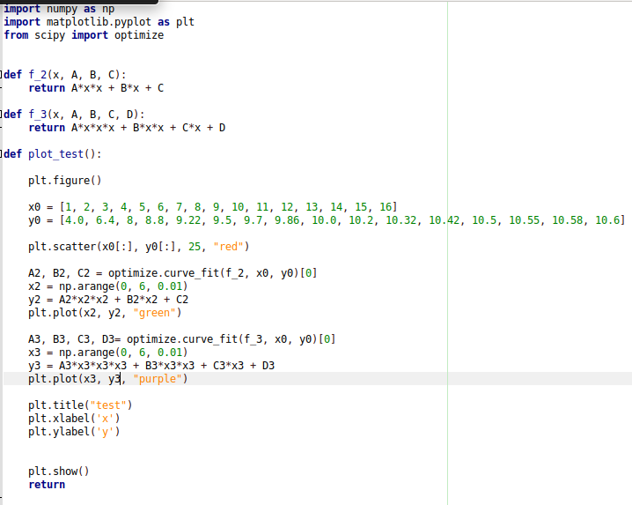

五、程序测试与讨论
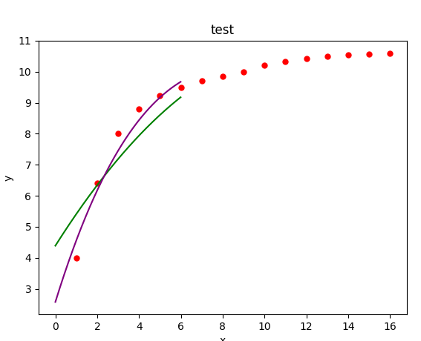
如上图所示，绿色曲线为二次拟合曲线，紫色曲线为三次拟合曲线
二次拟合曲线：y=-0.0444660364168441x²+1.0659667366948256x+4.38748214286451
三次拟合曲线：y=0.006244906192431898x³-0.2037111443794808x²+2.1819314736722566x+2.5720879120900424

六、实验结论与心得
通过本次实验，学习了曲线拟合的方法，并且使用python的curve_fit()函数进行了图像绘制。

